[Menighetens navn]
Adresse
Postnummer og -sted
[Bedriftens navn/kommunen]
Adresse
Postnummer og -sted
Støtt våre lokale konfirmanter som nå mobiliserer for fasteaksjonen
Det er lett å bli motløs i den tiden vi lever i, men nå må vi samle alle gode krefter. Våre flotte konfirmanter mobiliserer nå for å samle inn penger til Kirkens Nødhjelps arbeid i verden. Støtt dem i deres håp om en litt bedre og mer rettferdig verden, ved å gi et valgfritt beløp til Kirkens Nødhjelps kontonummer 1594.22.87493.
Merk gaven med «Fasteaksjonen2025»
Håp er knyttet til handling. Ved å bidra er dere med på å gjøre en forskjell. Kirkens Nødhjelps fasteaksjon er i gang, og rundt 40.000 frivillige, med konfirmantene våre i spissen, samler inn penger til deres arbeid. I vår menighet, [menighetens navn], skal vi [beskrivelse av aktivitet] i tidsrommet [tidsrom].
Til tross for kutt i bistand fra USA, fortsetter Kirkens Nødhjelp sitt viktige arbeid for å hjelpe de mest sårbare i verden.
Verden er preget av krig og konflikt, politiske spenninger og klimaendringer. Krigen i Gaza og Ukraina, samt tørke, flom og jordskjelv, er noe av det som preger nyhetsbilde. Samtidig pågår det en rekke humanitære kriser vi knapt hører om, som krigen i Sudan.
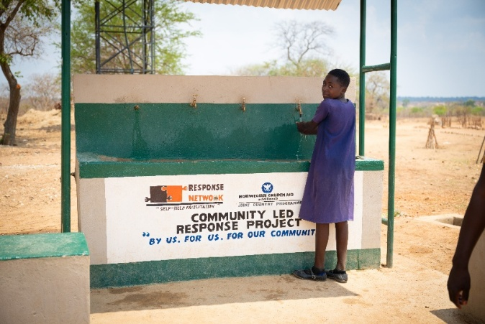
Med penger fra fasteaksjonen kan Kirkens Nødhjelp hjelpe millioner av mennesker. I Gaza har de nådd ut til over en halv million mennesker med blant annet vann, mat og hygienepakker. Siden krigen startet i Ukraina har de nådd ut til 150.000 mennesker med vann, sanitær og hygiene. I Sudan har de sikret tilgang til rent vann, doer og hygienepakker til tusenvis av mennesker og sørger for nødhjelp til flyktninger som kommer over grensen til Sør-Sudan.
Vi og konfirmantene setter stor pris på deres gave til vår innsamling. Pengene går til Kirkens Nødhjelps arbeid over hele verden. Samtidig er dere med på å vise ungdommene våre at [by/tettsted] støtter opp for en mer rettferdig verden.

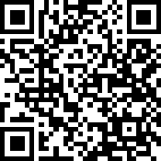
Tusen takk for deres bidrag!
Les mer om fasteaksjonen:
Kirkens Nødhjelp og partneren Response Network har sørget for bedre tilgang til vann i Nampongo, Zambia. Her er Prevencia (13) ved en av vannstasjonene. Foto: Kirkens Nødhjelp

